Practica 3 Túneles SSH

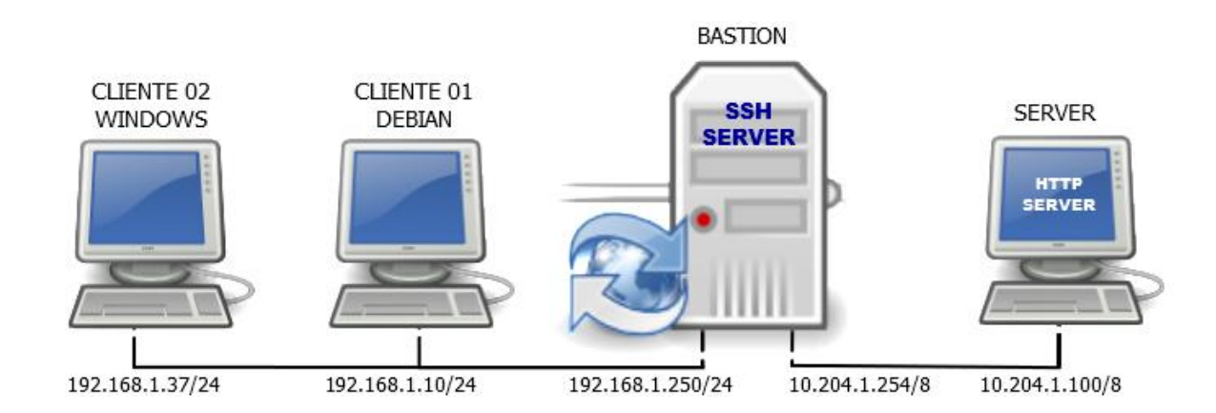

Carlos González Martín

Servicios en red

2º Grado medio de sistemas microinformáticos y redes

Curso 2022/2023

Contenido

1.Primeros pasos 3

2.Configuramos las maquinas 3

3.Instalamos paquetes 4

4.Configuramos interfaces 5

5.Configuramos SSH 5

6. Comprobaciones iniciales 6

7. Comprobamos túneles 6

8. Comprobaciones finales 8

# Ilustraciones

Ilustración 1: Cambiamos nombre a la maquina 3

Ilustración 2: Creamos usuario Batman 3

Ilustración 3: instalamos apache 4

Ilustración 4: instalamos SSH 4

Ilustración 5: configuramos interfaces 5

Ilustración 6: configuramos ssh 5

Ilustración 7: Comprobamos ssh 6

Ilustración 8: abrimos túnel 6

Ilustración 9: Conexión mediante lynx 7

Ilustración 10: cliente como puerta de enlace 8

Ilustración 11: Windows visualizando la página web de server 8

# Primeros pasos

Para comentar lo que haremos será clonar 3 máquinas virtuales debian11 sin entorno gráfico y 1 maquina Windows 7 que usaremos de cliente

# Configuramos las maquinas

Para este paso lo que haremos será cambiar los nombres de las máquinas y crearemos los usuarios pertinentes que en este caso es Batman en la maquina bastión

~# hostnamectl set-hostname bastión



Ilustración 1: Cambiamos nombre a la maquina

Ahora lo que haremos será hacer un exit o un reboot

Esto lo haremos tanto la maquina cliente como en la maquina server

Luego también creamos el usuario batman

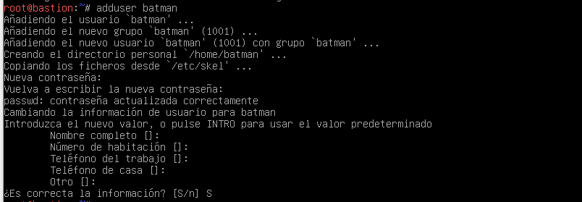

Ilustración 2: Creamos usuario Batman

# Instalamos paquetes

Para comenzar lo que haremos será instalar en la máquina que hará de servidor WEB apache y lo haremos con el siguiente comando

~# apt update ; apt install apache2 –y

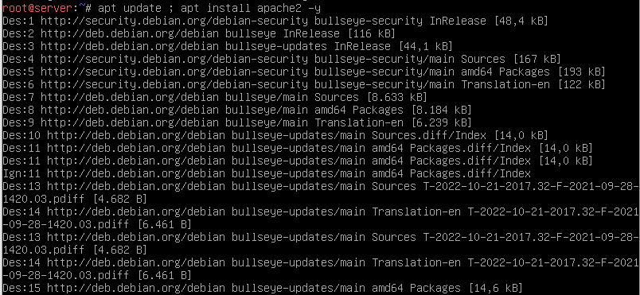

Ilustración 3: instalamos apache

Si queremos cambiar la página web que viene por defecto y descargarnos por ejemplo una página de internet tendremos que instalar SSH para poder copiar los archivos de la maquina real a la maquina debían

Luego también tenemos que instalar solo SSH en la maquina bastión

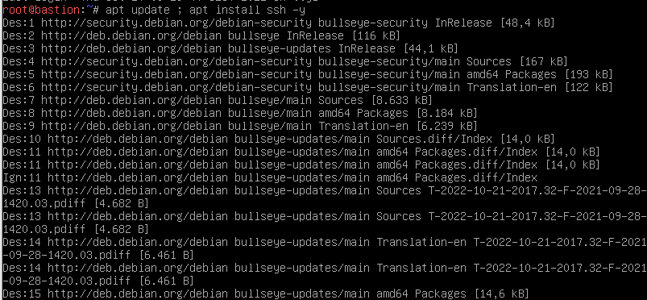

Ilustración 4: instalamos SSH

En la maquina cliente lo que debemos de instalar es lynx que es un cliente web

# Configuramos interfaces

Configuraremos las interfaces de todas las maquinas como en el ejercicio propuesto

~# nano /etc/network/interfaces

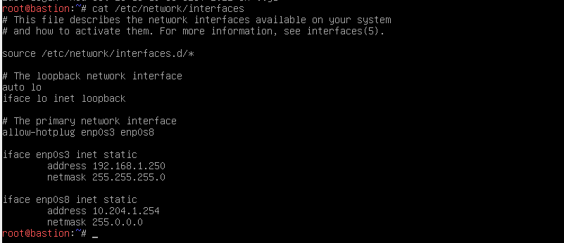

Ilustración : configuramos interfaces

En este caso es la maquina bastión como pone en el nombre de la maquina ya que es la máquina que tiene 2 interfaces

Y lo haremos con el resto de maquinas

# 5. Configuramos SSH

En este caso lo que haremos será configurar ssh en su respectivo archivo de configuración

~# nano /etc/ssh/sshd_config

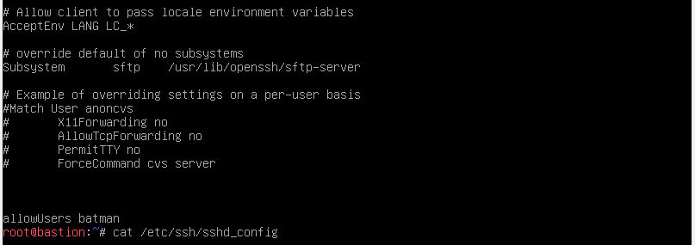

Ilustración : configuramos ssh

En este caso es solo permitir el acceso a Batman

# 6. Comprobaciones iniciales

Lo que haremos será conectarnos directamente a bastión con el usuario Batman y también probaremos si con usuario nos conecta ya que es otro usuario del sistema

~# ssh batman@192.168.1.250

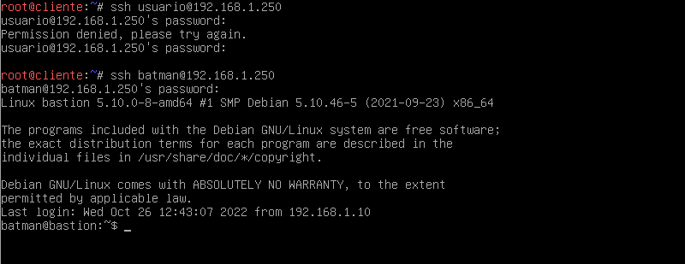Ilustración : Comprobamos ssh

Como hemos permitido que el usuario Batman es el que pueda acceder a la maquina bastión cuando entramos con otro usuario nos saldrá permiso denegado

# 7. Comprobamos túneles

Lo que tenemos que saber es que si queremos abrir un túnel tiene que ser un número superior al 1024 y mínimo al 65535, lo recomendable es si tenemos en servicio apache que está ejecutándose en el puerto 80 nosotros consultaremos en el 8080.

~# ssh -L 8080:10.204.1.100:80 batman@192.168.1.250

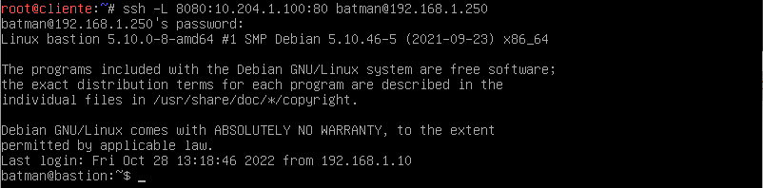Ilustración : abrimos túnel

En este caso estamos abriendo un túnel local por eso el parámetro -L y también la sintaxis es el puerto al que vamos a consultar la página web, el segundo es la ip del servidor apache y el tercero es el puerto donde está ejecutándose apache y para finalizar como si nos conectáramos a bastión con ssh

Ahora lo que haremos será abrir una nueva sesión que sería con el “ctrl” de la derecha y las teclas de funciones

~# lynx localhost:8080

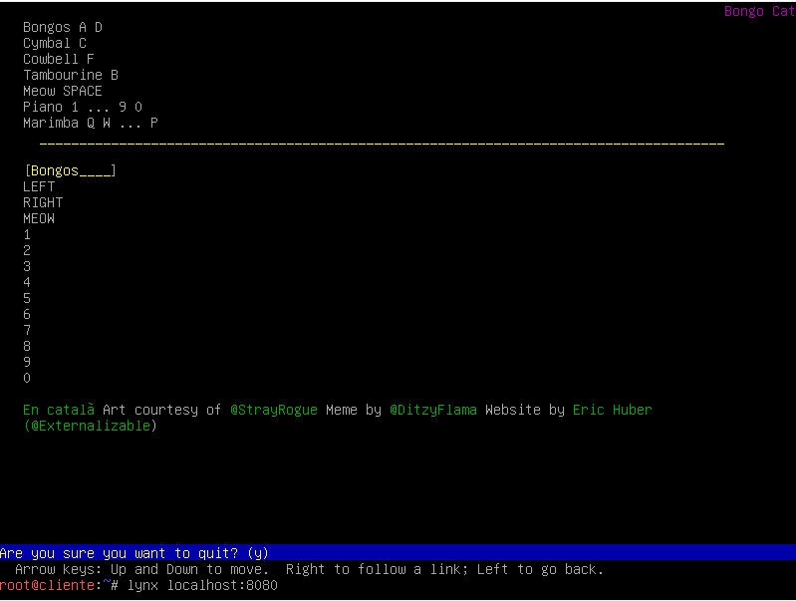Ilustración : Conexión mediante lynx

Vemos que ha cargado otra página distinta, pero es en mi caso que modifique el archivo del sitio de apache para que aparezca otro sitio distinto que sería modificarlo en el /var/www/HTML, y en el index.html y si nos hemos descargado una página web y queremos guardarla en el servidor lo recomendable es añadir otra interfaz de red, instalar ssh y copiar el o los archivos

# 8. Comprobaciones finales

ahora lo que nos pide es que desde el cliente Windows escribamos la ip del cliente debían y el puerto 8080 y cargue la página de server

que sería haciendo lo mismo que antes, pero añadiendo el parámetro -g entre ssh y el parámetro -L

~# ssh -g -L 8080:10.204.1.100:80 batman@192.168.1.250

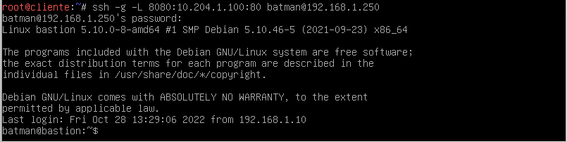Ilustración : cliente como puerta de enlace

ahora a través de la maquina Windows tendremos que ver la página de server

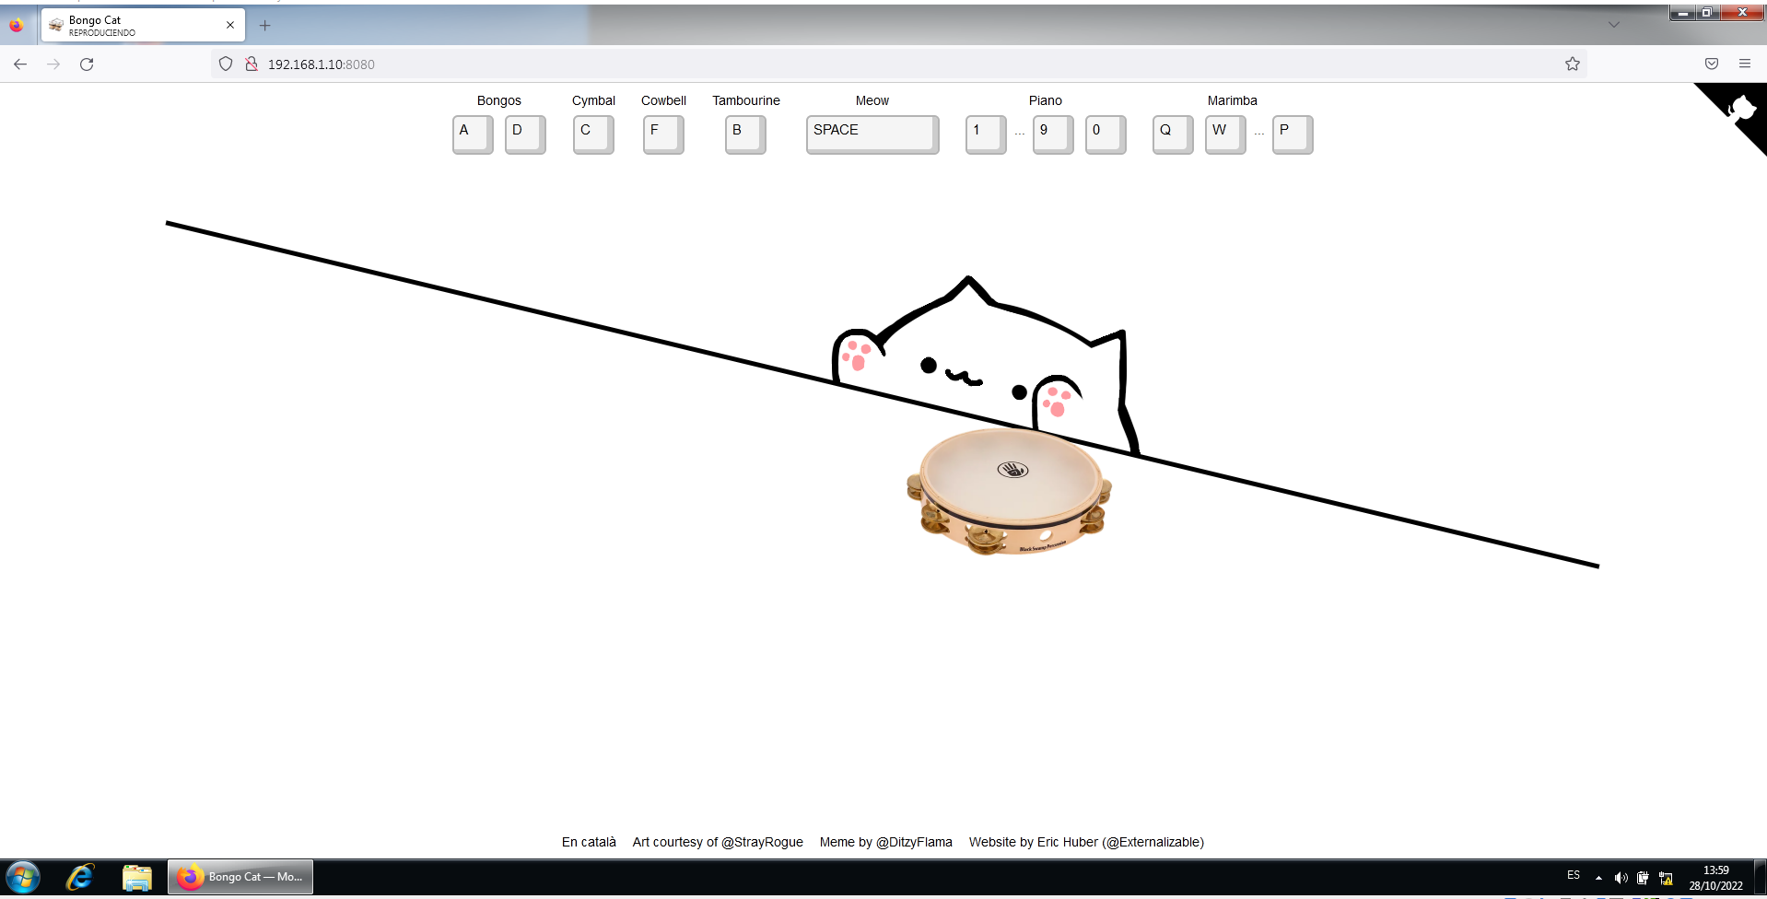Ilustración : Windows visualizando la página web de server